ASSUNTO :. INDICO PARA QUE O DEPARTAMENTO COMPETENTE, REALIZE OPERAÇÃO TAPA BURACOS NA RUA MAURO MARETI, NO PARQUE DAS LARANJEIRAS.

DESPACHO:.

SALA DAS SESSÕES ____/____/_____

PRESIDENTE DA MESA

INDICAÇÃO , DE 2017

SENHOR PRESIDENTE,
SENHORES VEREADORES,

INDICO ao Exmo Senhor Prefeito Municipal para que o departamento competente, que realize operação tapa buracos na Rua Mauro Mareti, no Parque das Laranjeiras.
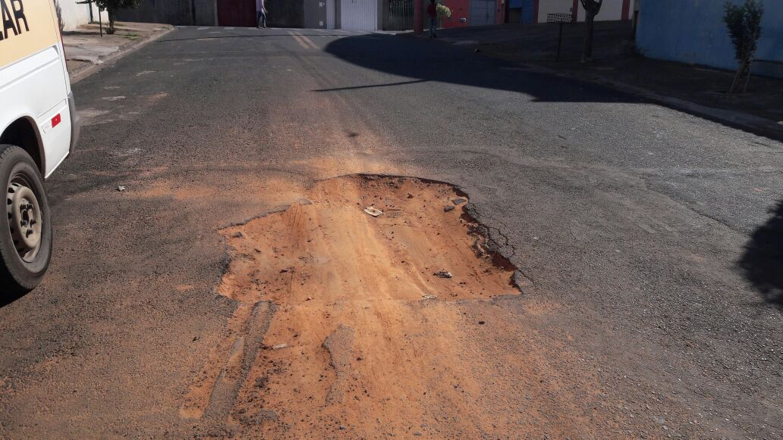

SALA DAS SESSÕES “VEREADOR SANTO RÓTOLLI”, aos 6 de julho de 2017

VEREADOR LUIS ROBERTO TAVARES

